Pressmeddelande 2011-07-06

Spännande nykomling på Smögens krogscen
Stjärnkrögaren Mats Larsson slår upp portarna på Viento, en tapas- och vinbar med ambitioner

Smögen fortsätter att utvecklas som en alltmer högprofilerad sommardestination för gäster som vill ha mer av det bästa. Som ett första steg i utvecklingen av nya SmögenMagasinet, ett helt nytt exklusivt bostadskvarter mitt emot Smögenbryggan, öppnar nu i helgen en intressant nykomling på Västkustens krogscen. Viento är ett helt nytt restaurangkoncept, fokuserat på avslappnad njutning av den högre skolan. Temat är vin- och västkustinspirerade tapas. Bas för köket blir Mats Larsson, med flera europeiska toppkrogar på sin meritlista.

”Viento är något av ett drömprojekt för mig”, säger Mats Larsson, kökschef på Viento. ”Här får jag chansen att samla de erfarenheter jag samlat på mig under mina år i Madrid, på Mallorca och i Oslo och låta dem spela ut i full frihet med de bästa råvarorna som bas. Valet att försöka utveckla tapaskulturen och skapa nytt med traditionella västkustråvaror som bas, kompletterat med noggrant utvalda viner, känns klockrent. Livet på Smögen under sommaren skall handla om att njuta, det skall vi hjälpa våra gäster med”.

Tapas- och vinbaren Viento är en integrerad del av det exklusiva bostadsprojektet SmögenMagasinet som är nu under uppförande på bästa läge på Smögen. Inom ramen för projektet byggs ett helt nytt bostadskvarter på Kleven på Smögen, mittemot Smögenbryggan. I ett första skede färdigställs förutom Viento, som öppnar 8 juli, också 13 bostadsrätter och 6 sjövillor samt en privat båthamn. Fullt utvecklat kommer projektet att erbjuda upp till 140 exklusiva boenden med havet som granne.

Vid sidan av avslappning, njutning och en unik miljö satsar också Viento på att erbjuda sina gäster en servicenivå som vida överträffar vad man förväntar sig av en sommarkrog. Gästerna erbjuds möjlighet att göra alla sina beställningar, direkt från menyn, via en specialutvecklad iPhone-app.

”Det handlar inte om att vi vill ersätta den personliga servicen eller om att vi vill skapa uppmärksamhet genom en gimmick”, säger Mats Larsson. ”Däremot ser jag framför mig hur våra gäster redan på båten på väg till oss kan lägga sin beställning. När de lägger till vid vår brygga så har vi beställningen klar att servera, maximal komfort borgar för maximal avslappning”.

Viento är en systerkrog till den populära Smögenklassikern Skärets krog. För den som inte har egen båt går gratis färja från Smögenbryggan.

Exempel från menyn följer på nästa sida.

Läs mer om Viento på www.viento.se

För ytterligare information, vänligen kontakta:
Mats Larsson, restaurangchef Viento
Tel: 0733-60 37 65, E-post: artcreation@europe.com

Jörgen Olofsson, projektansvarig för SmögenMagasinet, Sveafastigheter
Tel: 0709-68 16 65, E-post: Jorgen.olofsson@sveafastigheter.se

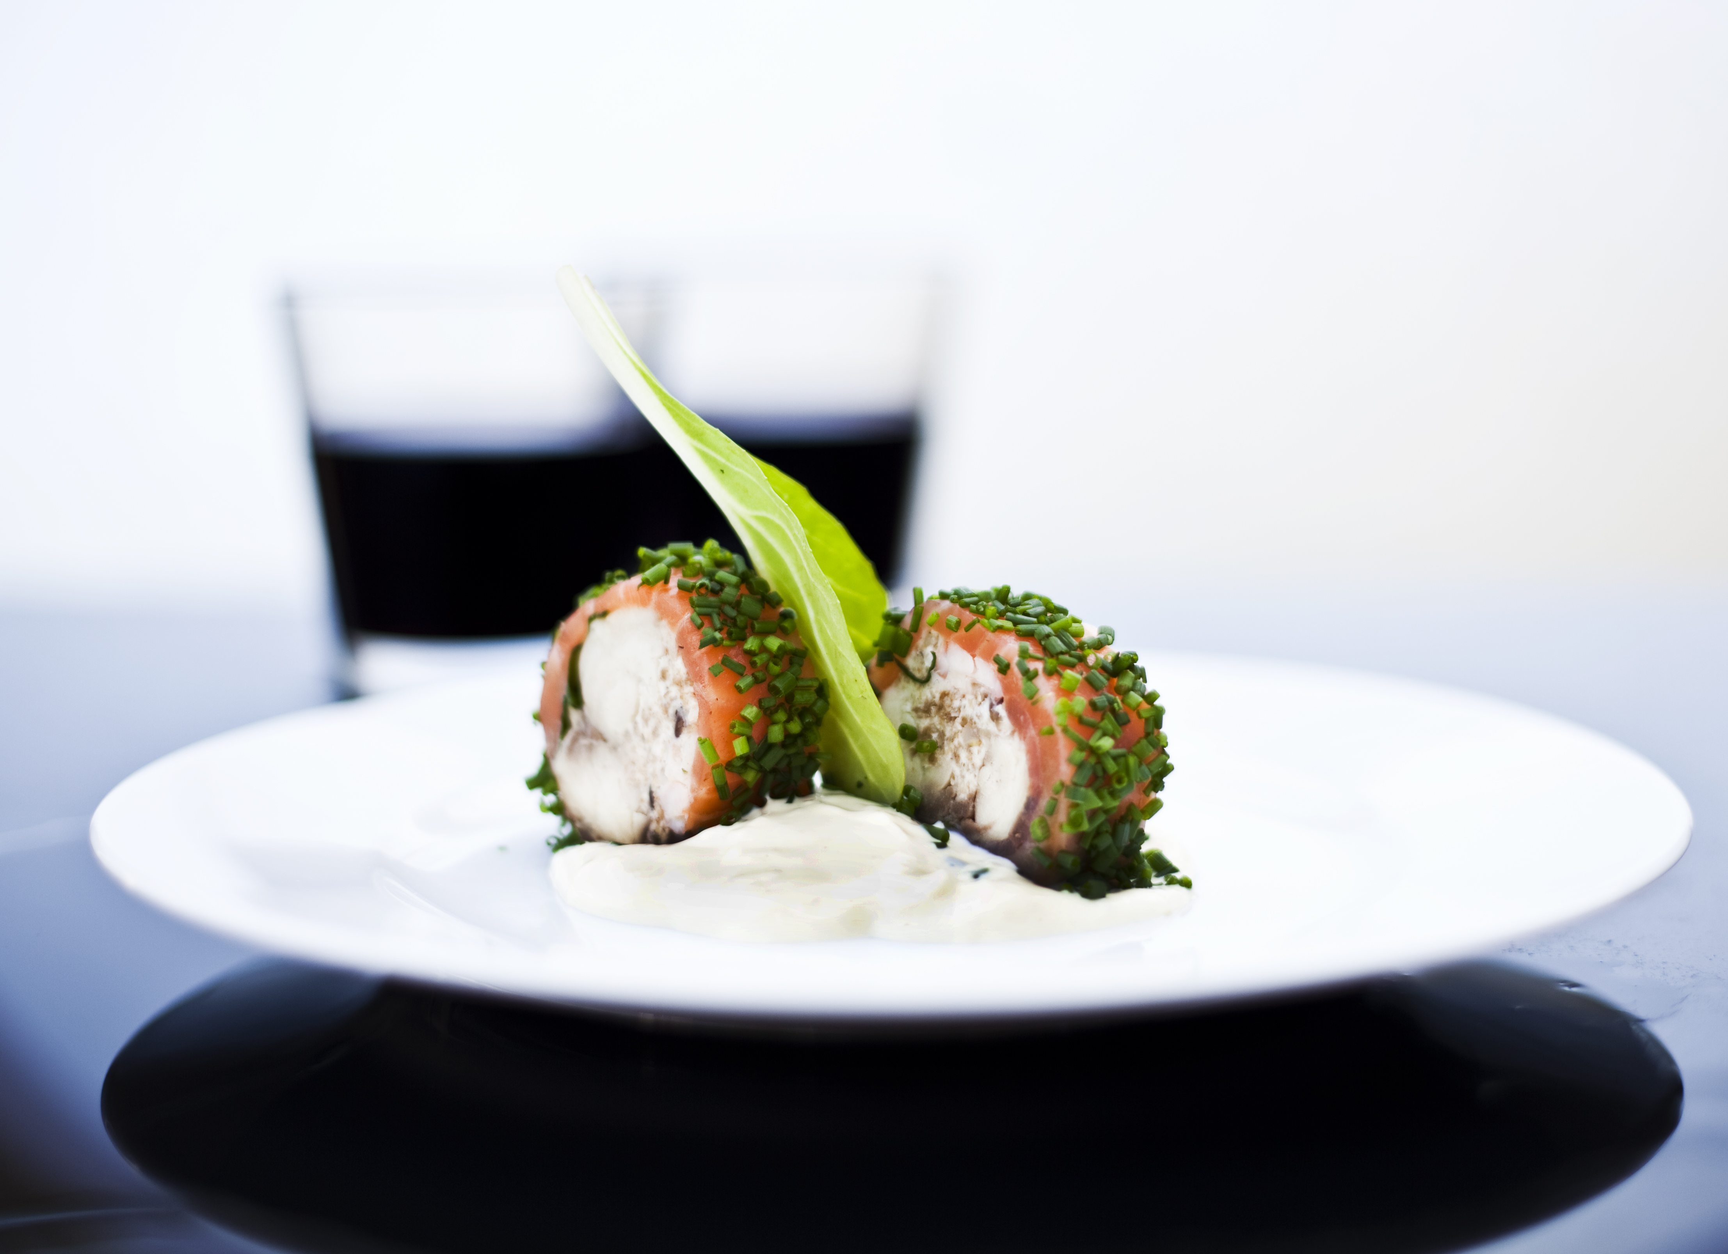
Rollito ahumado de Smögen
Rökt Smögenrulle

Ingredienser: till rulle
Rökt lax
Rökt makrill
Rökta räkor
Spenat
Färskost
Rågbröd

Ingredienser: till citron crémeolí
Rivet citronskal
Citron juice
Créme fraich
Majonäs
Finskuren rödlök
Salt, socker & nymalen vitpeppar

Montering: rulle
Lägg laxskivor intill varan på plastfolie, fortsätt med spenat, makrill, räkor. Spritsa över färskost och strö över rikligt med rågbrödsmulor. Rulla ihop så tätt som möjligt. Låt vila kallt ett par timmar.

Montering: crémeolí
1,5 dl créme fraich
1,5 dl majonäs
1 msk finrivet citronskal
3 msk finskuren rödlök

¡buen provecho

